【如正式引用，需自行核实】
钟国存高级实验师的口述校史
学生记者 杨 燕 谭一艺 周铭潮

一、采访时间
2014年5月17日
二、采访地点
广州中医药大学三元里校区综教楼824室
三、人物简介
钟国存，男，高级实验师。1951年9月出生，祖籍广东五华，在广州出生长大，父亲为我校首任解剖实验室主任钟恩桂，在广州中医药大学三元里校区居住50年。1972年4月来到广州中医药大学（当时名为广州中医学院）工作，1972年到1984年担任解剖室解剖技术员，1978年10月到1979年1月在武汉医学院全国解剖技术员进修班学习。1984年后调任至针灸系工作（任技师，主管技师），2009年12月获得高级实验师职称。曾于1992-1995年在针灸系担任过辅导员和年级老师，1996-2004年在针灸推拿学院办公室工作。2005年起担任针灸推拿学院05、06级成人教育（夜大）三个班（针推本科、专科、美容专科）的班主任、07级美容和09级针推专科的班主任。二十世纪九十年代于辽宁党校接受刊授教育。
四、采访记录
记：钟老师，您好，我们是广州中医药大学第七届“口述校史”活动的小记者。今天，我们想对您做一个简短的采访，了解一下您与广中医校史的点点滴滴。
述：行，你们不用太客气，我们就像平常聊天一样的就行。我喜欢轻松的气氛。
记：好的，老师，我们一路走过来，这栋楼和其他古朴的宿舍、教学楼不一样，很新，我们现在所在的这栋教学楼的名字是……
述：哦，这栋楼叫综合教学楼，简称综教楼。这里说起来也是有一段历史的呢。这栋楼是重建的。在重建以前是我们三元里校区最早的一栋建筑大楼。当时算是最大的楼了，1-3层是办公室加教研室，4层是图书馆，当年学生们就在四楼图书馆看书学习，现在图书馆都是另起一栋了。在1992年的时候。这栋楼北面是中药博物馆，就像你们现在大学城校区也有一个博物馆一样，你们的博物馆里面应该就有关于学校发展史的展览吧。当时呢，我们学校有一栋教授楼，是广东省政府专门拨款来建设的，体现党对老一辈知识分子的重视与关怀。这栋楼是专给6位教授入住的：邓铁涛教授、黄耀燊教授、钟耀奎教授、司徒铃教授、林建德教授和我父亲钟恩桂教授，就都住在这栋教授楼里。
记：嗯，老师为我们描述了一幅难忘的历史画卷呢。那老师，请问您是什么时候来到广州中医药大学的呢？
述：我是1972年4月份来到我们学校工作的，但其实在那之前我也是住在学校里面，到现在，有五十多年了吧。当时这所学校并不叫广州中医药大学，而是叫做广州中医学院。在1995年我们学校才正式更名为广州中医药大学。在文化大革命期间，在1968年，大部分的老师、干部都去了五七干校接受贫下中农再教育，所以所有大学基本上都停办了。直到1970年后全国才开始招收第一届工农兵学员，而我们广州中医学院也开始了文化大革命后的第一次招生。接着，学生多了，所以需要招许多老师和管理人员的，然后我就进来我们学校工作了。当时做的是技术员，主要就是帮助教授做实验、做标本等工作。
记：哇，原来老师您那么早就进来我们学校工作了。老师和我们学校的情缘真的很深厚呢。
述：嗯。算是比较早吧。
记：老师您刚说到广州中医药大学的前身是广州中医学院，那广州中医学院那是什么时候成立的？
述：广州中医学院，成立于1956年。当时全国就仅仅成立了4所中医学院，哈，考考你们。你们知不知道当时成立的是是哪4所呢？
记：广州，上海，北京。成都。
述：当时这4所中医学院都是由周恩来总理亲自批准的。那时有很多的老专家、教授、名医，包括现在的邓老——邓铁涛教授，都是那时学院成立时将他们吸收进中医学院的。解放前广州也有个中医药专科学校，不知道你们有没有听说过呢？叫广州中医药专门学校，成立于1924年，是我们学校的建校基础。到1940年更名为广东中医药专科学校。邓铁涛、罗元恺等教授就是在这所学校毕业的。不过他们具体读的是哪一期就不太清楚了。即他们就读和毕业的时间是不一样的。邓铁涛教授就是第九期的学生。
记：那老师您的父亲也是在这所学校毕业的吗？
述：不是的。我父亲是在岭南医学院（也就是中山医学院的前身）读的书，后来毕业了就留在学院当解剖老师。再后来因为我们学校建校的需要，就请我父亲从中山医学院调来广州中医学院，并任首任的解剖实验室的主任。当时的西医老师绝大部分是从中山医调来的。全国中医学院校编写的那本《解剖学》就有我父亲的名字和他撰写的篇幅。我父亲的名字叫做钟恩桂。前两年我跟关工委的马定科老师吃饭时也说到这个问题。我父亲这样的人，既是教授又是专家，离开自己熟悉的地方来到这里上班，你说多不容易啊。而当初这里还是黄泥路呢，从中山医那里来到这边又很远，又没有车，所以我父亲就花了100多块钱买了一辆自行车。50年代100多块钱是个大数目了。而且那时候学校的教工宿舍还很少，我父亲就这样来回奔波，直到1963年我们才搬过来住。
记：是啊，的确很不容易呢。那老师您做解剖实验员这些年是否也很不容易呢？
述：你们都学了解剖学，那就应该去过解剖室了，应该知道那味道很厉害吧？
记：嗯，是啊，那福尔马林的味道确实很呛！闻起来很不好受。
述：对啊，福尔马林是英文formalin的译音，中文翻译就是甲醛溶液，常用于尸体的防腐和保鲜，是有毒的。经常在解剖室工作就会经常要闻到它的味道，对人健康影响太大。后来由于身体问题，1984年我就调到了针灸系，也就是针灸推拿学院的前身，近年又改名为针灸康复临床医学院。
记：哇，今天我们真是对针康院名的历史长见识了。请问老师，在建校初期我们学校就只有中医学吗？
述：不，中医学院当初成立时的教学宗旨是：中西结合，中医为主，西医为辅。所以只是更偏重于中医的教学而已。但西医像解剖，药理，病理，微生物等课程也是起基础作用的部分。所以也要学的。你们现在学的西医课程是什么？
记：我们现在学的有一门课叫《西医学概论》，也有学《解剖生理学》和《微生物学与免疫学》，不过因为我们不是临床专业的，所以不用深入地去学习西医，我们只是需要了解这方面的知识。
述：这样子不太行啊，如果你现在不学好西医这一部分，很多东西就不懂。比如说人体结构，各种器官的位置和它们的生理知识，各种部位的主要功能和人体结构的联系，还有各种生理方面细胞层次的知识等西医知识你不学好的话，是很难当好一名医学生的，这是现代医生最基本要具备的。护理学院、中药学院的学生也是，怎么当护士，研究中药的药效都需要这些方面的知识啊。
记：嗯嗯，老师您说得很对。无论中西医我们都应当重视。那老师在学校这么多年，您有没有过什么难忘的经历呢？
述：我是解剖实验员，是以实验室为主的，印象最深刻就是经常要在解剖实验室，做尸体保存处理工作。经常在晚上去看尸体处理情况。晚上去到那，走过走廊，打开灯，再打开门，检查完尸体标本出来确认好了，就关门，关灯，再走过那条长长的走廊，你们说胆子要有多大才行啊？还有就是去打靶场搬运尸体回学校做教学标本。你们没去过肯定不知道打靶场也就是死刑场现场的环境有多恶劣，那真的印象非常深刻。
记：哇，老师您好厉害呀，要是我们肯定被吓跑了呢。
述：哈哈。
记：那老师您觉得我们学校这么多年来总体来说有什么变化和发展呢？
述：变化啊，最明显的就是如果你们以前来这里看的话，就会发现这里周围都是农田，不像现在这样高楼林立，学校都被周围的建筑围起来了。当初中医学院的占地范围很大，一眼看过去都是我们学校的地盘。飞鹅西、广源路、后面的铁路，包括铁路对面有一部分的山都是我们学校的。后来1977年恢复高考，学生也渐渐多了。教工，学生宿舍也慢慢增多，学院、学科增多，专业化也增强了。再后来，人多了，广州发展了，学校面积就被缩小了。
记：哇，那老师有没有关于我们学校的历史的照片给我们饱一饱眼福呢？
述：有的有的，呐，这些都是名教授们年轻时候的合影，你们看看他们年轻时候的样子和后面我们学校前身——广东中医药专门学校的样子吧。
记：谢谢老师！老师您觉得我们学校发展成现在这样，您有什么感慨呢？
述：学校规模已经这么大了，时间过得真快。现在的学校学院专业那么多，生活变得多姿多彩，没有以前那么单调了。以前的学校就只有医学的专业，现在经济专业，体育专业也有了，学生没那么单一了，但是学习氛围我还是觉得三元里校区的好。
记：恩，是啊。现在生活的确很丰富。那，老师您能跟我们谈谈您的最初的专业对您一直以来的工作、发展有什么帮助吗？
述：恩，我并没有读大学。在那个年代我失去了读大学的机会。我要读书那时候不巧遇上了文化大革命，所有学生大学生都被要求去上山下乡，我算是比较幸运的，那时候因为身体不适没有下乡锻炼，但还是一样没有书读。所以当时的学习条件是不好的。我专业部分都是自己看书，自己学习，再后来的时候边工作边学习，我父亲会给我帮助，其他老师也会帮助我。幸运的是那时候我跟那老一辈的老先生们住在同一栋楼，邻里关系很不错，他们都很和蔼可亲，都是德高望重的专家教授名医们，就像邓铁涛教授、黄耀燊教授、钟耀奎教授、司徒铃教授、林建德教授等等令人十分尊重与爱戴的名老中医。他们学的东西都很扎实，甚至问他们哪句话出自哪部医学经典著作他们都能答出来。环境影响人嘛。在1978年10月，我去了武汉医学院全国解剖技术员进修班进修，以提升自己。可以说当时学到的，教学上，研究上都非常受用。
记：老师学习的路途真不容易呢。我想在这些年来，很多中医名家都在我们这出来的。有没有哪些让您印象特别深刻呢？
述：有啊，不知道你们有没有听说过黄耀燊教授呢？
记：我们没有听说过呢，他是很早期的前辈吧？
述：是的，他对于你们来说的确是老前辈了。你们都是多少岁了？
记：我们都是大一的新生，我们都是19岁。
述：唉，那么黄耀燊教授在你们出生前他就很遗憾地走了。黄耀燊教授曾经做过广东省政协副主席，也曾经做过我们学校第一附院的院长，是我们学校出色的杂病专家，对于治疗疑难杂症很在行的。他和治SARS出名的西医钟南山院士的学术造就是不相上下的。曾经传闻当年叶剑英委员长重病，派专机来广州接了两个医生为他治病，其中中医就是黄耀燊，西医就是钟南山。所以，他是我非常敬重的一位大医。包括我、我的亲戚朋友之类的找他看病，都很快见效。是一位很难得的好医生，你们看他的药方，没有多余的药，非常简单，但是都非常有效呢。所以对于他的病逝，我非常惋惜。
记：嗯嗯，是啊，一代名医的离开总是让人感到惋惜。但是现在也有很多名医的。
述：一代传一代嘛，希望我们广州中医药大学能培养出更好的中医医生。
记：我们相信会的！老师，今天的采访到这里就结束了，非常感谢老师带给我们一段如此生动形象的历史。让我们了解到很多以前不知道的广中医校史。谢谢您接受我们的采访。再见。
述：不用谢，应该的。你们回去路上注意安全。再见。
附注：照片6幅见以下诸页

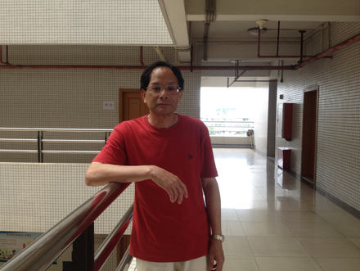
图1.钟国存老师近照
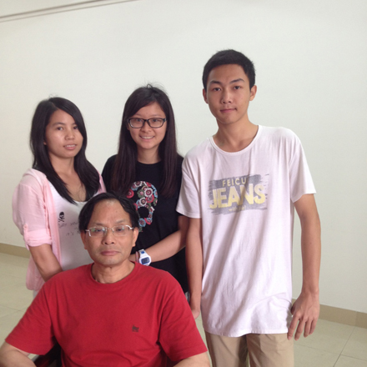
图2.钟国存老师（坐）与学生记者（自左至右）杨燕、谭一艺、周铭潮合影
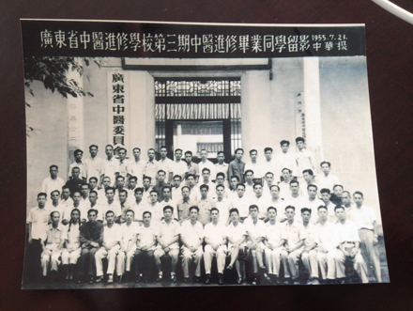
图3.钟国存老师提供的历史照片之一
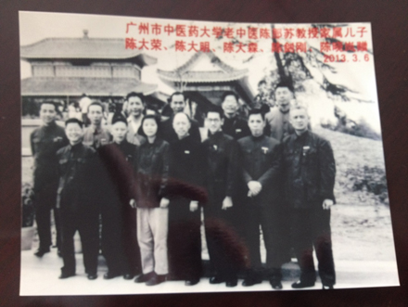
图4.钟国存老师提供的历史照片之二
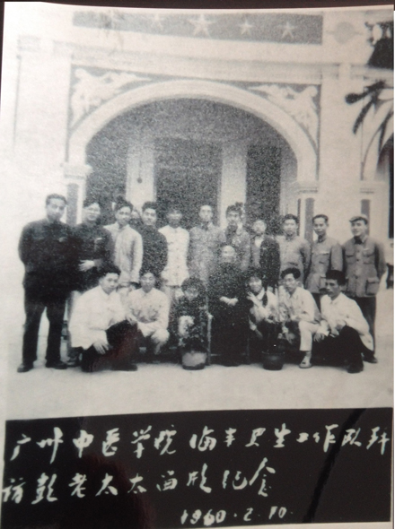
图5.钟国存老师提供的历史照片之三
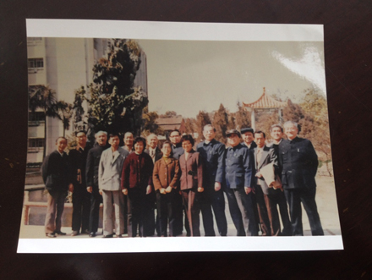
图6.钟国存老师提供的历史照片之四
（注：学校关工网站刊发时间：2015年3月13日）

